Proyecto Final

Primera entrega

# Descripción de la temática

Me contacto un gimnasio porque tenían un problema con la organización de los clientes que acudían a cada gimnasio, las ventas que realizaban, los empleados que tenían, el pago de las cuotas de cada alumno, etc.

Por eso realice esta base de datos relacional que busca ayudar a organizar mejor el negocio.

El problema de las ventas lo solucione haciendo una tabla que lleve registro de todas las ventas que se hacen en cada sucursal, quien las compra y de qué forma paga.

El problema de la organización de los alumnos lo solucione armando una tabla que dice que actividad realiza cada alumno dentro del gimnasio, a que sucursal acude, cuando tiene que pagar su cuota, también registra cuando la pago y de que forma la pago.

Los empleados están registrados con su puesto y su sucursal en la cual trabajan.

Hay un inventario de los productos que hay en stock.

Los productos tienen precio unitario, están vinculados con el stock y también con cada proveedor.

1. Diagramas entidad relación

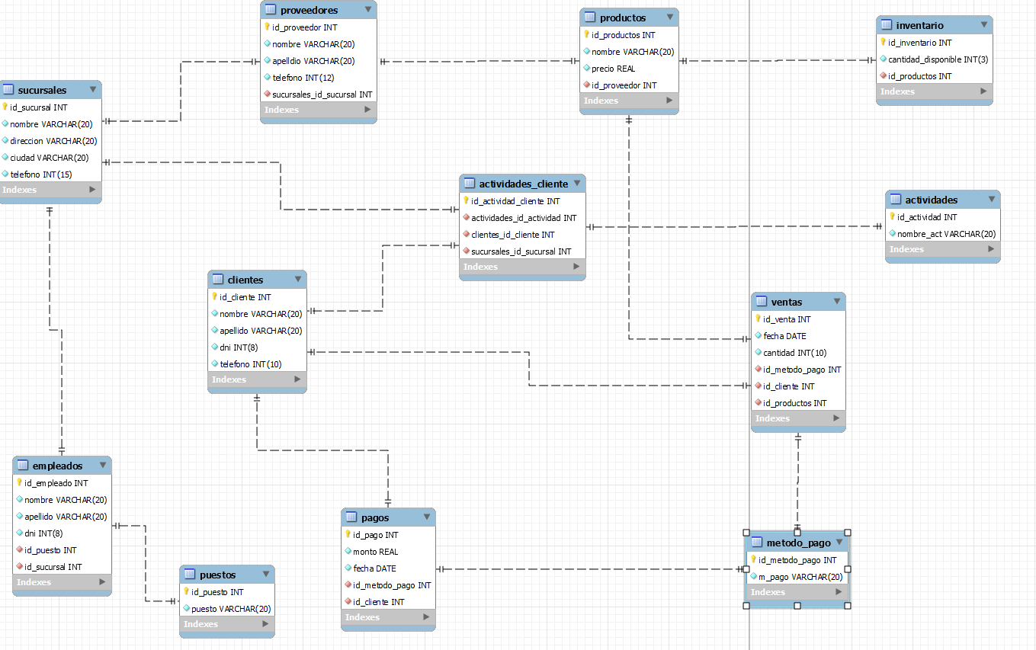

1. Listado de tablas

|  |  |  |  |
| --- | --- | --- | --- |
| **Clientes** | | | |
| *Esta tabla registra a cada cliente, que actividad realiza y a que sucursal asiste.* | | | |
| **Nombre del campo** | **Descripción** | **Tipo de datos** | **Tipos de claves** |
| **Id_cliente** | **Para tener una forma de identificar a cada cliente** | **INT** | **Primary key** |
| **Nombre** |  | **VARCHAR** |  |
| **Apellido** |  | **VARCHAR** |  |
| **Dni** | **Clave candidata ya que cada cliente tiene un dni distinto.** | **INT** |  |
| **Teléfono** |  | **INT** |  |

|  |  |  |  |
| --- | --- | --- | --- |
| **Actividades** | | | |
| *Esta tabla es para modulizar las actividades que puede hacer cada cliente* | | | |
| **Nombre del campo** | **Descripción** | **Tipo de datos** | **Tipos de claves** |
| **Id_actividad** | **Para tener una forma de identificar cada actividad.** | **INT** | **Primary key** |
| **Nombre_act** |  | **VARCHAR** |  |

|  |  |  |  |
| --- | --- | --- | --- |
| **Ventas** | | | |
| *Esta tabla lleva un registro de lo que se vende en las sucursales, quien la compra, de que forma paga y que producto se esta vendiendo* | | | |
| **Nombre del campo** | **Descripción** | **Tipo de datos** | **Tipos de claves** |
| **Id_venta** | **Id de venta para identificar cada venta** | **INT** | **Primary key** |
| **Fecha** |  | **DATE** |  |
| **Cantidad** |  | **INT** |  |
| **Id_metodo_pago** | **Vincula con la tabla metodo de pago** | **INT** | **Foreign key** |
| **Id_producto** | **Vincula con la tabla productos** | **INT** | **Foreign key** |
| **Id_cliente** | **Vincula con la tabla clientes** | **INT** | **Foreign key** |

|  |  |  |  |
| --- | --- | --- | --- |
| **Inventario** | | | |
| *Esta tabla lleva un registo de los productos que tenemos y cuanto stock queda* | | | |
| **Nombre del campo** | **Descripción** | **Tipo de datos** | **Tipos de claves** |
| **Id_inventario** | **Para poder identificar cada producto que se tiene en el inventario** | **INT** | **Primary key** |
| **Cantidad_disponible** |  | **INT** |  |
| **Id_producto** | **Vincula con la tabla productos** | **INT** | **Foreign key** |

|  |  |  |  |
| --- | --- | --- | --- |
| **Sucursales** | | | |
| *Esta tabla es para identificar a las sucursales* | | | |
| **Nombre del campo** | **Descripción** | **Tipo de datos** | **Tipos de claves** |
| **Id_sucursal** | **Identifica cada sucursal** | **INT** | **Primary key** |
| **Nombre** |  | **VARCHAR** |  |
| **Dirección** |  | **VARCHAR** |  |
| **Ciudad** |  | **VARCHAR** |  |
| **Teléfono** | **Puede ser nulo ya que puede ser que una sucursal no tenga teléfono.** | **Int** |  |

|  |  |  |  |
| --- | --- | --- | --- |
| **Productos** | | | |
| *Esta tabla es para identificar cada producto que se vende y quien es el proveedor* | | | |
| **Nombre del campo** | **Descripción** | **Tipo de datos** | **Tipos de claves** |
| **Id_producto** | **Identifica cada producto** | **INT** | **Primary key** |
| **Nombre** |  | **VARCHAR** |  |
| **Precio** |  | **REAL** |  |
| **Id_proveedor** | **Vincula con la tabla proveedores** | **INT** | **Foreign key** |

|  |  |  |  |
| --- | --- | --- | --- |
| **Proveedores** | | | |
| *Esta tabla es para llevar un registro de los proveedores con un contacto de ellos* | | | |
| **Nombre del campo** | **Descripción** | **Tipo de datos** | **Tipos de claves** |
| **Id_proveedor** | **Identifica a cada proveedor** | **INT** | **Primary key** |
| **Nombre** |  | **VARCHAR** |  |
| **Apellido** |  | **VARCHAR** |  |
| **Teléfono** | **Puede ser nulo ya que un proveedor puede no tener teléfono.** | **INT** |  |
| **Id_sucursales** | **Vincula con la tabla sucursales** | **INT** | **Foreign Key** |

|  |  |  |  |
| --- | --- | --- | --- |
| **Método_pago** | | | |
| *Esta tabla es para modulizar el método de pago* | | | |
| **Nombre del campo** | **Descripción** | **Tipo de datos** | **Tipos de claves** |
| **Id_metodo_pago** | **Identifica a cada metodo de pago** | **INT** | **Primary key** |
| **m_pago** |  | **VARCHAR** |  |

|  |  |  |  |
| --- | --- | --- | --- |
| **Pagos** | | | |
| *Esta tabla es para llevar un registro de cuando pago la cuota y que monto pago cada alumno* | | | |
| **Nombre del campo** | **Abreviatura** | **Tipo de datos** | **Tipos de claves** |
| **Id_pago** | **Identifica a cada pago realizado** | **INT** | **Primary key** |
| **Monto** |  | **REAL** |  |
| **Fecha** |  | **DATE** |  |
| **Id_metodo_pago** | **Vincula con la tabla metodo_pago** | **INT** | **Foreign key** |
| **Id_cliente** | **Vincula con la tabla clientes** | **INT** | **Foreign Key** |

|  |  |  |  |
| --- | --- | --- | --- |
| **Actividades_cliente** | | | |
| *Esta tabla esta para llevar un registro de cuando inicia una subscripcion y cuando se tendría que renovar* | | | |
| **Nombre del campo** | **Descripción** | **Tipo de datos** | **Tipos de claves** |
| **Id_actividad_cliente** | **Identifica cada actividad que hace cada cliente** | **INT** | **Primary key** |
| **Id_sucursal** | **Vincula con la tabla sucursales** | **DATE** | **Foreign key** |
| **Id_actividad** | **Vincula con la tabla actividades** | **DATE** | **Foreign key** |
| **Id_cliente** | **Vincula cada suscripción con un cliente** | **INT** | **Foreign key** |

|  |  |  |  |
| --- | --- | --- | --- |
| **Puestos** | | | |
| *Esta tabla es para modulizar los puestos que puede tener cada empleado* | | | |
| **Nombre del campo** | **Descripción** | **Tipo de datos** | **Tipos de claves** |
| **Id_puesto** | **Identifica cada puesto de trabajo** | **INT** | **Primary key** |
| **Puesto** |  | **VARCHAR** |  |

|  |  |  |  |
| --- | --- | --- | --- |
| **Empleados** | | | |
| *Esta tabla es para llevar un registro de cada empleado, de que trabaja y en que sucursal trabaja* | | | |
| **Nombre del campo** | **Descripción** | **Tipo de datos** | **Tipos de claves** |
| **Id_empleado** | **Identifica a cada empleado** | **INT** | **Primary key** |
| **Nombre** |  | **VARCHAR** |  |
| **Apellido** |  | **VARCHAR** |  |
| **Dni** | **Es clave candidata ya que cada empleado tiene un dni único e irrepetible** | **INT** |  |
| **Id_puesto** | **Vincula con la tabla puestos** | **INT** | **Foreign key** |
| **Id_sucursal** | **Vincula con la tabla sucursal** | **INT** | **Foreign key** |

# Vistas

Vista1: Cliente_gim

Descripción: Esta vista une las tablas actividades_cliente, clientes, sucursales y actividades

Objetivo: Su objetivo es mostrar que actividades realiza cada cliente en cada gimnasio

Tablas/Datos: Actividades_cliente, clientes, sucursales y actividades

Vista2: Ventas_gims

Descripción: Esta vista fue creada para ver que productos se vendieron en los distintos gimnasios

Objetivo: Esta vista esta creada con el objetivo de mostrar que productos se vendieron, a que clientes se le vendieron, que metodo de pago utilizaron y en que sucursal lo compraron

Tablas/Datos: Ventas, productos, metodo_pago, clientes, proveedores, y sucursales

Vista3: Stock

Descripción:

Objetivo: Esta vista esta creada con el fin de mostrar la cantidad de productos que quedan en las sucursales y que proveedor es el encargado de distribuir esos productos por esas sucursales

Tablas/Datos: Inventario, productos, proveedores y sucursales

Vista4: Empleados_puesto

Descripción:

Objetivo: Esta vista esta creada con el objetivo de mostrar que puesto cumple cada empleado en la sucursal en la cual trabajan

Tablas/Datos: Empleados, puestos y sucursales

Vista5: Proveedores_sucursales

Descripción:

Objetivo: Esta vista esta creada con el fin de poder ver que lleva cada proveedor a cada sucursal

Tablas/Datos: Productos, Proveedores y Sucursales

1. Funciones

Función1: f_pago_nuevo

Descripción:

Objetivo: Esta función fue creada con el fin de saber cuando tiene que pagar nuevamente un cliente, ya que no existía en ninguna tabla esta información.

Tablas/Datos: Pagos

Función2: f_ventas_producto

Descripción:

Objetivo: Esta función fue creada para saber cuanta cantidad de un producto se vendio en una sucursal

Tablas/Datos: Ventas

1. Stored Procedures

Procedure1: p_cargar_cliente

Descripción:

Objetivo: Este procedimiento fue creado con el fin de poder agregar nuevos clientes

Tablas/Datos: clientes

Procedure2: p_eliminar_cliente

Descripción:

Objetivo:Este procedimiento fue creado para poder dar de baja a un cliente del sistema

Tablas/Datos: Clientes, Actividad_cliente, ventas, clientes

4.Archivos SQL

https://github.com/IvanRGarcia/Proyecto_Ivan_Garcia